施妙手解决二十二年顽疾
--中国医生坦桑尼亚成功治愈罕见异位肾患者
张俊杰主任医师是中国第28期援桑给巴尔医疗队中的泌尿外科专家，2018年7月初刚刚来到坦桑尼亚桑给巴尔那兹莫加医院执行援外医疗任务。
张俊杰主任到达医院的第一天，当地医生就带着一名22岁的年轻女性患者来请他诊疗。这位姑娘从小就经常出现尿失禁和尿路感染，后来随着年龄的增长又出现渐进性的高血压和反复发作的阵发性腹部绞痛，严重影响了患者的生活质量，甚至是痛不欲生。患者辗转就医于桑给巴尔各地医院，当地医生先后为其诊断为“阑尾炎”、“附件炎“、”盆腔炎”、“尿路感染”、“高血压病”等，并予以各种治疗，但症状均未见明显改善。患者听说了在桑给巴尔那兹莫加医院有来自中国的医疗队，便早早的从偏远乡村赶来就医。由于医疗条件所限，在国内常见的CT、MRI（核磁共振）等检查项目都不能做。只有超声检查发现患者左侧肾脏较正常肾脏大，在正常右侧位置未发现右侧肾脏。那兹莫加医院当地的泌尿外科医生无法诊治该名患者，遂一大早就来向中国医生求助。
长途奔波并没有给张俊杰主任换来休息调整的时间，因为病人的每一次转诊都要经过非常漫长的等待，而病人的病情等不起了，刚刚到任的张俊杰主任仔细为该病人查体后发现在患者盆腔部触及到一小包块。凭借多年的临床经验，张俊杰主任并不认同当地医生给开出的花样繁杂的诊断，经过详细询问病史，他发现患者病史较长，症状逐渐加重，考虑患者可能是由于“盆腔异位肾合并右侧输尿管开口异常”导致患者上述症状。科室的泌尿外科医生们听了这个诊断一脸的茫然，他们对这个诊断压根没概念。
看着桑给巴尔当地医生疑惑不解的目光，张俊杰主任医师认真地向他们进行了解释说明。异位肾是因为在胚胎时期，肾由盆腔上升和旋转过程中的发育障碍，胎儿时期肾胚芽位于盆腔内，随着胎儿的生长，肾脏逐渐上升至正常位置，若上升障碍或错误，即导致肾异位。患者可有输尿管绞痛、腹部包块、尿路感染、肾积水和结石等表现。异位肾的对侧肾大多正常，部分有生殖器官畸形。有的伴有肾发育及旋转不良，有的同时合并输尿管、血管异常等。诊断除了需要常规的实验室检查如血常规，尿常规以外，确诊还需要影像学检查，尤其是CT及磁共振成像。并且需要与游走肾、腹膜后肿物等进行鉴别诊断。无症状者不需要处理，但应注意伴有肾盂积液、结石伴顽固性感染时，需要外科治疗。
终于，大家对异位肾有了一些初步的了解。但是由于医院条件有限，很多检查不能进行，而且当地医生既往没有治疗过类似病人，所以对于如何治疗，他们仍然是一脸的茫然，这不禁让张俊杰主任心情低落。看来桑给巴尔医疗技术水平还有待提高，这也让张主任深感肩头压力山大。
张俊杰主任医师满怀信心地告诉大家，结合患者的病史、临床表现以及彩超的检查，凭借我们的多年的临床经验，确诊异位肾是很有把握的。当然，这个手术还是存在一定风险的，即使是在中国，即使各项硬件条件都具备，仍不能完全排除风险因素，但是考虑到患者非常年轻，她的人生路还很长，还有很美好的生活等待她去探索，为了这位患者姑娘能有一个美好的未来，那么为了这个手术付出的所有的努力和准备都是值得的。
术前病例讨论，张俊杰主任认为最大的困难是助手医生们水平参差不齐，术中配合默契不够，因此而延长的手术时间将会给患者带来莫大的风险。于是张主任开始为当地医护人员讲解整个手术的流程及术中需要的配合及注意事项，力争顺利完成手术的同时，能对当地医护人员医疗水平的提高有所帮助。
张主任随后带领大家制订了严格的治疗方案，经过认真的术前抗炎、控制血压、营养支持等治疗后，于当地时间7月16日行“盆腔包块手术探查术”，术中证实了张主任的术前诊断，这让当地医生更加佩服张俊杰主任的医疗水平。但是手术并不是很顺利，因为术中发现患者盆腔异位的那个肾脏发育极差，为横位，这种情况就算在国内也极其罕见，当地医生更是闻所未闻。这个情况下的肾脏如果保留，会导致患者在未来的生活中不断出现尿路感染等并发症。考虑到患者术前已经出现了严重的高血压，反复发作的腹痛、尿路感染等症状，张主任果断决定改行“盆腔异位肾切除术”。患方听了中国医生的病情解释后，立即同意了手术方案。张主任亲自主刀，历经一个小时，顺利的完成了手术。
张俊杰主任的经验丰富、处置果敢、技术精湛是这台手术顺利完成的保障。
术后患者不服用降压药物的情况下血压平稳维持在正常水平。腹痛症状，术后立即消失。一直没有再出现尿路感染的症状。久违的笑容，重新地绽放在这位姑娘的脸上。目前患者已顺利治愈出院，出院前俊俏的姑娘专门在其家人的陪同下对张俊杰主任及中国医疗队表达了深深的感谢。
中国专家到达坦桑尼亚桑给巴尔的短暂时间内，就为当地患者解除了多年的顽疾。为当地医生进行了鲜活的教学示范，手术非常的成功，在当地也传为美谈。
队友们曾问起张俊杰主任，你付出那么多是为了什么？张主任会心的笑了笑，他说，不是说要无私奉献，大爱无疆么，那我认为要让非洲人民吃得好，排得畅，睡得香，然后他们才能感受到中国医疗队甚至是中国为他们带来的幸福，这才能展现中国医生的奉献和大爱，我也只是想像这样为桑给巴尔人民再多做一点事情。
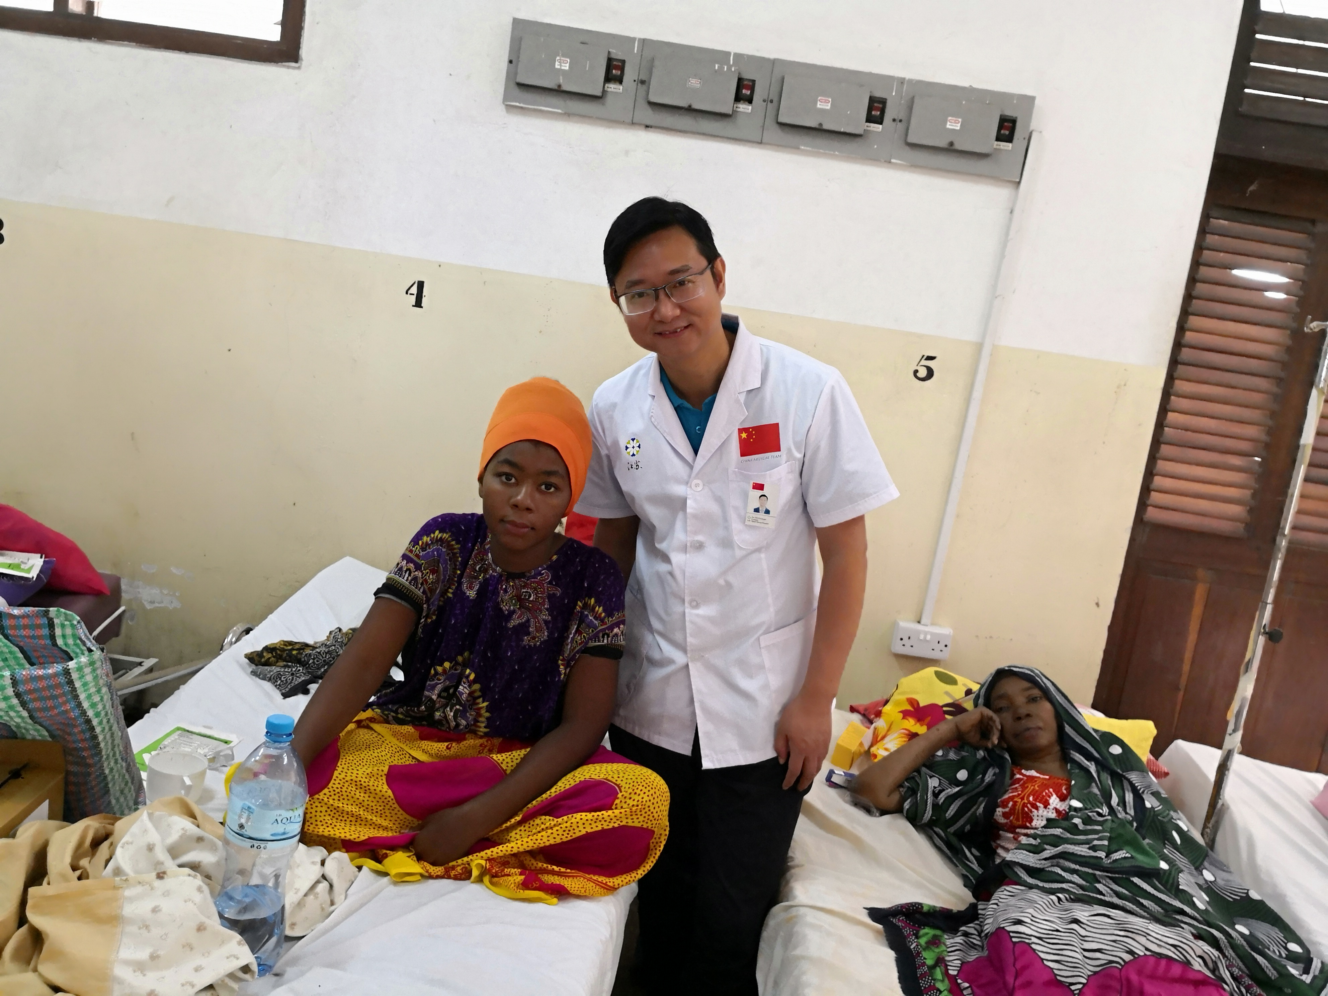

中国第28期援桑给巴尔医疗队泌尿外科张俊杰主任医师与患者合影（2018年7月17日）

